Control de documento

|  |  |
| --- | --- |
| Nombre del proyecto | Taller Mecánico, Página Web |
| Cierre de iteración | C01 Viernes, 05 de abril de 2019 |
| Generador por | Francisco Verano Hoyos |
| Aprobado por | Juan Antonio Castañeda Bolaños |
| Alcance de la distribución del documento | Control interno para todo el proyecto. |

Índice

**Sobre este documento**

**Resumen de la iteración**

Identificación

Hitos Especiales

Artefactos y evaluación

Riesgos y Problemas

Notas y Observaciones

**Asignación de recursos**

**Anexos**

**Referencias a otros documentos**

**Glosario de términos**

**Significado de los elementos de la notación gráfica**

Estereotipado UML utilizado

Significado de los elementos No UML

**Sobre este documento**

La calidad se logra por medio de la revisión constante de las actividades que conducen desde la idea al producto. Al momento del cierre de una iteración es buen momento para hacer un alto, y

evaluar lo logrado, los problemas encontrados y los retos a enfrentar.

El presente documento marca el final de la iteración TMDD-C03, y contiene una evaluación de los artefactos y actividadesrealizadas durante la misma.

Se recogen también las impresiones y observaciones hechas durante el desarrollo de la iteración, así como el esfuerzo invertido en cada una de las disciplinas involucradas.

**Resumen de la Iteración**

*Identificación*

|  |  |  |  |  |
| --- | --- | --- | --- | --- |
| **Código de la iteración** | **Fase a la que pertenece** | **Fecha de inicio** | **Fecha de cierre** | **Comentarios** |
| C3 | Construcción | Lunes, 1 de abril de 2019. | Viernes, 05 de abril de 2019. | Se llegó a proponer el esquema lógico de la interfaz de usuario. |

*Hitos especiales*

En esta iteración se desarrolló el prototipo del esquema lógico, el cuál define la organización y secuencia de pantallas que en su conjunto conforman a la interfaz de usuario de la aplicación, esto fue realizado usando el trabajo del sprint pasado en el cual se diseñó individualmente cada mockup.

*Artefactos y evaluación*

|  |  |  |
| --- | --- | --- |
| Artefacto | Meta (%) | Comentarios |
| EL-IU02 | 70 % | El diagrama aún no cumple con todos los requisitos. |
|  |  |  |

|  |  |  |  |
| --- | --- | --- | --- |
| Artefacto | Aspecto a evaluar | Evaluación | Comentarios |
|  |  |  |  |
|  |  |  |  |

*Riesgos y problemas*

El riesgo y problemas fue optimizar el orden de las pantallas en su conjunto para facilitar la experiencia al usuario y que a su vez fuera amigable para éste.

*Notas y observaciones*Tras considerar varias alternativas de esquemas, se tomó la decisión de elegir éste satisfaciendo el análisis de requisitos adecuadamente.

**Asignación de recursos**

|  |  |  |  |
| --- | --- | --- | --- |
| Rol | Horas-Hombre | Desempeñado por | Observaciones |
| Desarrollador | 24 | Emmanuel Rodriguez Velazquez |  |
| Desarrollador | 24 | Francisco Verano Hoyos |  |
| Desarrollador | 24 | Juan Antonio Gutiérrez Diosdado |  |
| Desarrollador | 24 | Juan Antonio Castañeda Bolaños |  |

**Anexos**

**Glosario de términos**

MockUp: diagrama sencillo que representa a la aplicación en una expresión fácil de observar

**Significado de los elementos de la notación gráfica**

Propuesta de Esquema Lógico para la Interfaz de Usuario.

EL-IU 02

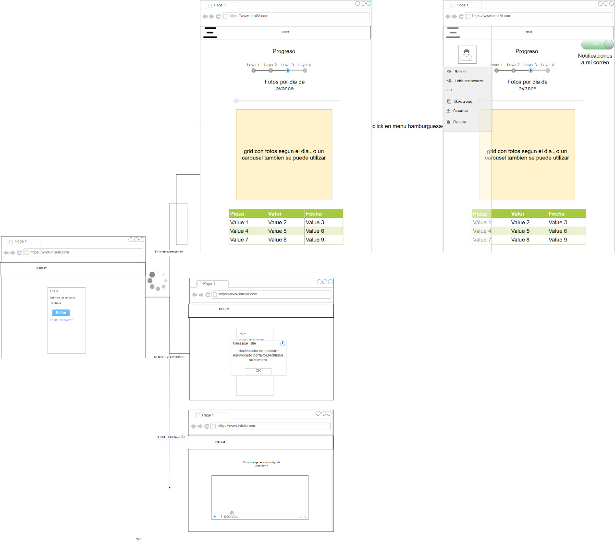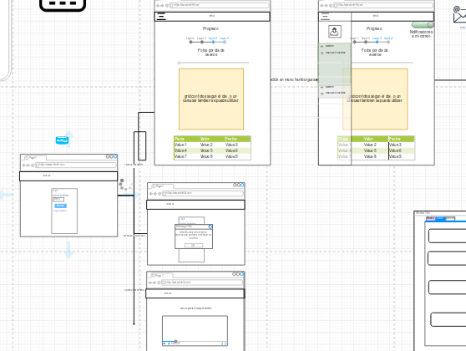

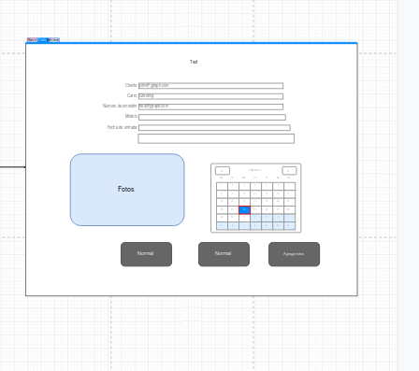

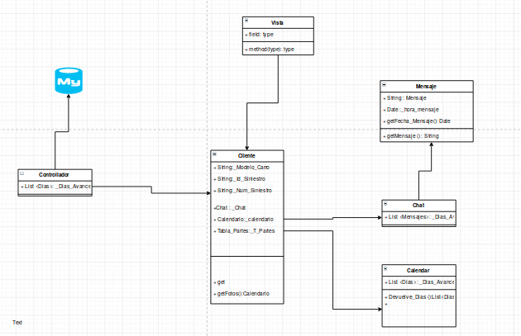

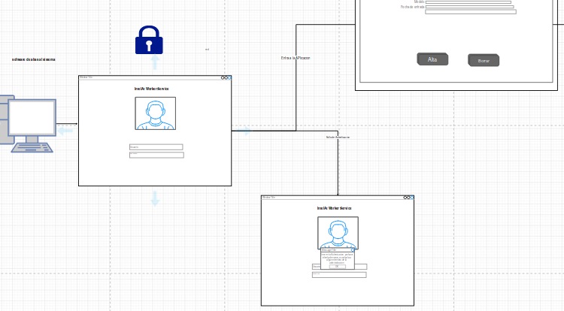

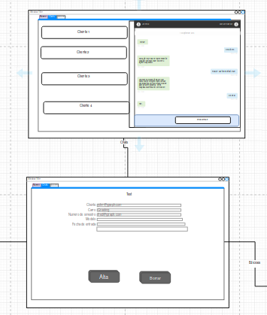

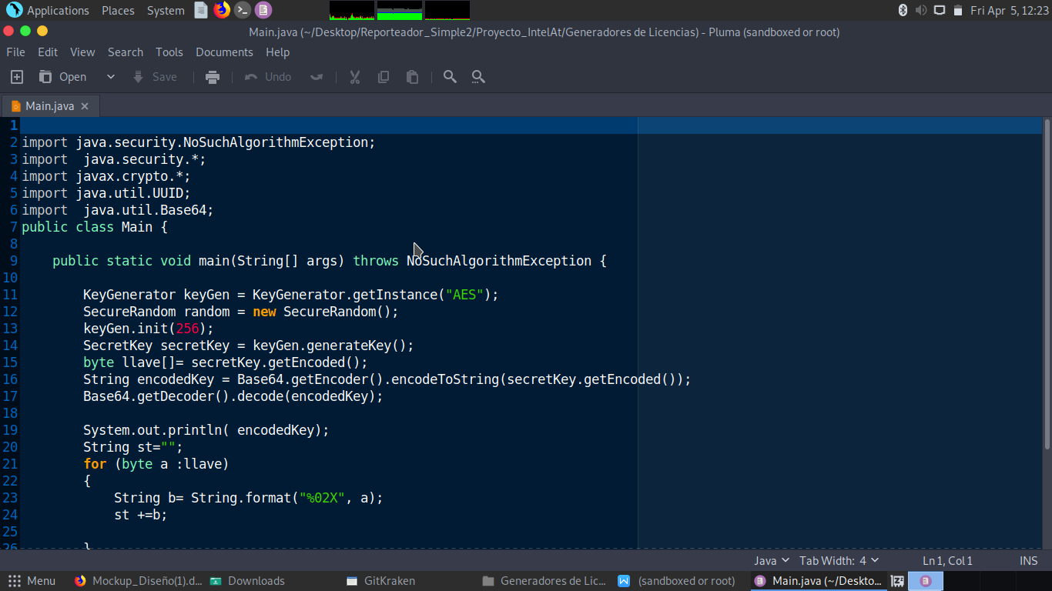

*Significado de los elementos No UML*

EL-IU02 – Esquema Lógico de Interfaz de Usuario